사드(THAAD: Terminal High Altitude Area Defense)

1학년 6반 25번 장원빈

사드는 고고도 미사일 방어체계로, 미국이 추진하고 있는 미사일 방어체계의 핵심요소 중 하나이다. 이러한 사드는 중단거리 탄도미사일로부터 군 병력과 장비, 인구밀집지역, 핵심시설 등을 방어하는데 사용된다.
사드의 개발은 지난 1987년 소련의 신형 전역탄도미사일(사거리 300km~3,500km정도의 중단거리 탄도 미사일)에 대응하기 위해, 미 육군 전략방어사령부가 수행한 대기권내 탄도미사일 상층방어 개념연구가 시발점이 되었다. 하지만 베를린 장벽 붕괴와 함께 소련이 해체되면서 한때 개발에 진전이 어려운 상황을 맞았지만, 1991년 걸프전과 함께 개발에 탄력을 받게 된다.
사드는 지난 2008년부터 미 육군에 배치되었다. 현재 3개 포대가 미 육군에 배치되어있으며, 향후 3개 포대가 추가될 예정이다. 사드는 패트리어트와 함께 탄도미사일의 종말단계(목표로 떨어지는 단계)에서 2중의 방어체계를 형성하게 된다. 사드가 100㎞ 이상의 고도에서 탄도미사일을 먼저 요격하고, 마지막으로 패트리어트가 10~20㎞ 고도에서 탄도미사일을 다시 한번 요격하는 것이다. 미국은 종말단계 이전에 미사일이 날아오는 중간 단계에도 추가적인 탄도미사일 방어체계를 구축하고 있다. 겹겹이 보호되는 다중방어체계를 구축하고 있는 것이다. 이런 다중방어체계는 요격기회가 대폭 늘어나, 대규모 탄도미사일 공격을 효과적으로 방어할 수 있다.
주한미군사령관은 지난 2014년 북한의 핵과 미사일 위협이 증가됨에 따라 주한미군에 사드를 배치할 필요가 있다고 하면서, 우리 정부와 이에 대해 협의를 시작하겠다고 말했다. 하지만 사드에 들어있는 레이더의 탐지거리가, 중국 일부 지역을 감시할 수 있어 중국은 주한미군 사드 배치에 예민하게 반응하고 있다. 또한 사드가 미국이 추진하고 있는 미사일 방어체계의 핵심무기이기 때문에 러시아 역시 주한미군 사드 배치를 우려하고 있는 상황이다. 주한미군의 사드 배치 문제는 동아시아 외교 안보 형세가 갈수록 복잡해지는 상황에서, 우리 정부에게 많은 딜레마를 안겨주는 사안이 되고 있다
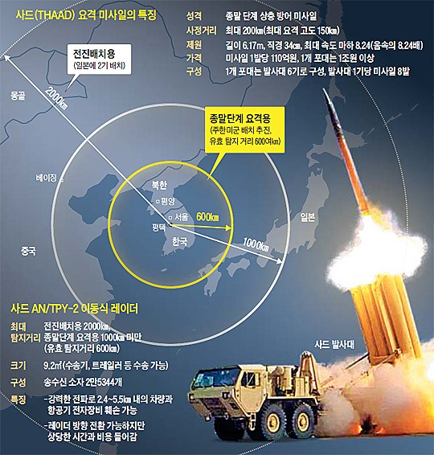

-사드 설치 찬성
뉴스
김정은의 지시에 따라 북한이 오는 5월 제7차 당대회를 앞두고 고강도 도발에 나설 것이라는 관측이 나오고 있습니다. 핵무기 소형화와 대륙간 탄도미사일, ICBM 능력을 과시하기 위해 5차 핵실험 뒤 ICBM 시험발사를 감행할 수 있다는 것입니다. 북한이 ICBM에 능력을 과시하려면 위성을 궤도에 올리는 것이 아니라 탄두를 공해상에 떨어뜨리는 방식으로 진행해야 합니다.
이 때문에 ‘광명성호’ 발사처럼 인공위성을 가장한 장거리 로켓 발사가 아니라 상승과 비행, 하강의 3단계를 거치는 ICBM 발사에 나설 수 있다는 전망이 제기됩니다. 북한이 ICBM의 대기권 재 진입체 기술을 확보했다고 주장한 것도 앞으로 ICBM 시험발사를 염두에 둔 것으로 풀이됩니다. 핵탄두를 탑재한 ICBM 발사 가능성이 높아지면서 사드의 주한미군 배치를 위한 한미 간 협의도 탄력을 받을 것으로 예상됩니다.
<문상균 / 국방부 대변인> “북한의 핵미사일 위협의 능력이 지금 고도화하고 되고 있기 때문에 그러한 데에 있어서 그런 위협평가를 근거로 해서 협의를 진행해 나갈 것입니다.”
사드 배치 논의를 위한 한미 공동실무단은 가동된지 2주째에 접어들었지만 지금까지 별다른 내용은 알려지지 않고 있습니다.
출처)연합뉴스TV.
사드 설치를 찬성하는 이유로는 크게 1가지가 있다.
첫 번째, 북한의 도발을 막기 위해서다. 지난번에도 2010년 11월 23일 연평도에 북한이 포격하는 일이 벌어졌다. 당시 섬은 쑥대밭이 됐고 주민들은 살 곳을 잃었다. 북한이 핵미사일을 준비하고 있는 이때 우리나라는 사드를 설치하여 북한의 국지적 도발에 방어를 갖추어야만 한다.
-사드 설치 반대
뉴스
전쟁반대평화실현국민행동은 23일 오후 7시 서울 서대문구 신촌에서 '시민행동 촛불집회'를 열고 한미군사연합훈련과 사드 배치에 대한 시민들의 의견을 모았다.
역대 최대 규모로 진행 중인 한미군사연합훈련은 북한을 도리어 자극해 전쟁 위협을 불러올 수 있다는 우려가 많았다.
최근 민방위 훈련을 받고 왔다는 회사원 김모씨는 "나날이 강도 높은 한미군사연합훈련이 진행 중이고 이에 대해 북한은 연일 맹비난을 하고 있다"며 "이러다 전쟁 날까 봐 무섭다"고 말했다. 발언자로 나선 고등학교 2학년 이모양은 "공군에서 복무 중인 오빠가 이런 무서운 훈련을 받는다고 생각하면 정말 눈물 난다"고 울먹였다. 흑석동에 거주 중인 이모씨는 한반도 사드 배치 문제에 대해 "사드의 실효성 논란이 불식되지 않은 상황에서는 사드 배치를 걱정하는 중국을 설득시킬 수 없다"며 "사드 배치로 중국과의 외교단절까지 감수해야 할지 모른다"고 말했다.
고고도미사일방어체계인 사드는 상층권에서 중거리 탄도미사일을 요격하는 공중방어시스템으로 북한의 단거리 미사일 사정권인 한반도 실정에 맞지 않는다는 의견이 제기돼 왔다. 또 사드의 레이더 탐지거리에 중국이 포함되면서 미국의 중국 견제용이라는 논란도 있다.
이날 집회를 주최한 함형재 평화실현국민행동 사무처장은 "총선 전까지 한반도 안보 이슈를 끄집어 내 전쟁위협을 반대하고 평화를 기원하는 집회를 계속할 예정"이라고 전했다.
※ 출처)포커스 뉴스
사드의 설치를 반대하는 이유로는 크게 3가지가 있다.
첫 번째로 사드가 한반도에 맞지 않는다는 것이다. 사드를 설치하는 것은 북한의 미사일을 방어하기 위함인데 정작 사드는 중장거리 미사일을 방어하지만 북한은 단거리 미사일을 사용한다. 따라서 현재 한반도에 북한의 미사일을 방어하기 위해 사드를 설치하는 것은 불필요한 일이다.
둘째로 중국과 러시아가 사드의 설치를 반대하고 있다. 사드는 미사일을 요격하기 위해 레이더를 탑재하고 있다. 이러한 사드가 한반도에 설치되면 중국과 러시아의 군들을 사드를 설치해준 미국이 감시 가능하기 때문에 설치를 반대하고 있다. 중국과 러시아와 가까이 있는 한 사드의 설치가 어려울 것으로 보인다. 또한, 사드를 중국과 러시아를 무시하고 설치한다면 오히려 북한을 막으려다 중국과 러시아와 싸우게 된다.
마지막으로 사드를 배치하는 것은 한국은 미국의 동북아 분쟁에 영향을 미치게 된다. 현재 중국과 일본 사이에 국지전이 일어날시 한반도에 배치된 사드는 일본을 지지하는 미국에 의하여 중국을 겨냥할수 있기 때문이다. 따라서 사드를 배치할시 미중간의 싸움에 끼어들수 있게 된다.
이러한 이유로 현재 사드의 설치를 반대한다.

